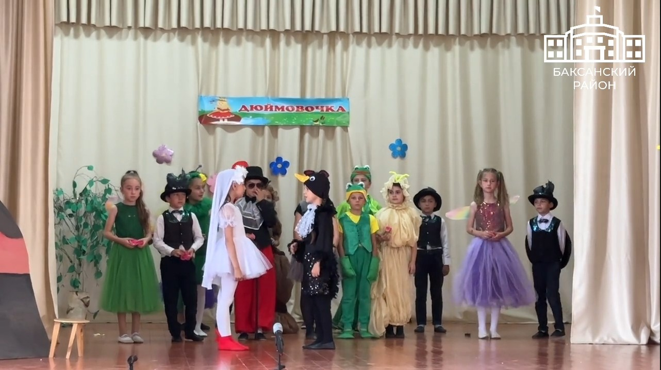
Ко Дню защиты детей в селе Кишпек устроили настоящий театральный праздник.
В Доме культуры для юных жителей района состоялось театральное представление, где на кабардинском языке поставили сказку "Дюймовочка".
Красочные костюмы, яркие декорации и захватывающая актерская игра юных актеров восхитила зрителей, подарив и детям и взрослым незабываемые впечатления.
Благодарим участников театрального кружка "Волшебный мир" и руководителей Хапохову Ямиду и Бженикову Марину, которые подарили детям сказочный праздник!

